Модуль 2. Шифрование паролей.
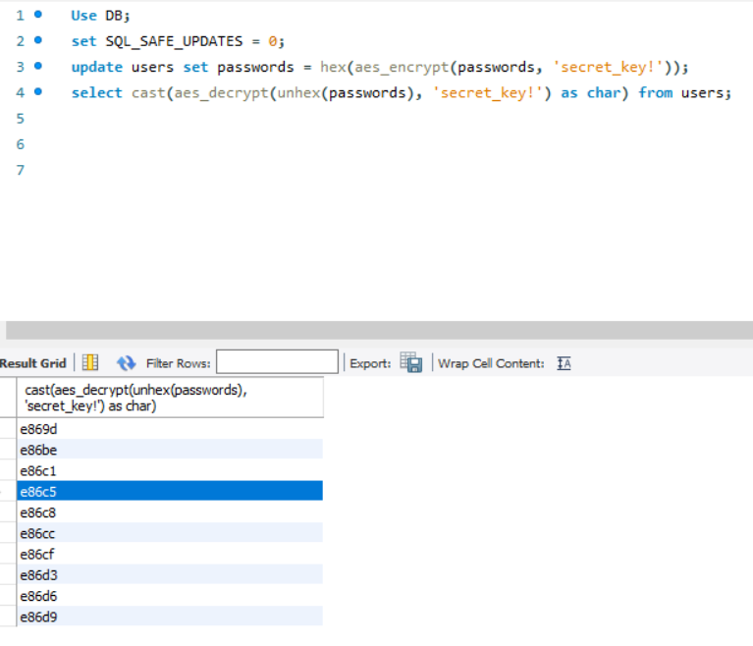
Данный скрипт позволяет отключить same-mode у mysql для того, чтобы обновить все пароли в таблице. Скрипт представлен в папке модуль 2.
Строка 3 – Обновляет пароли на зашифрованные, в таблице Users выглядит так:
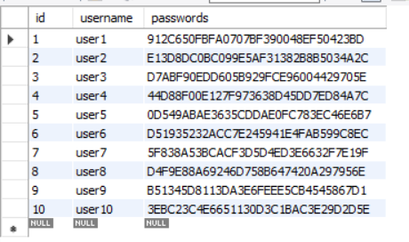
Строка 4 отвечает за вывод расшифрованных паролей, при ее запуске:
